Nová příjezdová cesta k táborské zoo ulehčí lidem z okolí
20. 4. 2022, Tábor – Výrazné ulehčení lidem z okolí táborské zoologické zahrady přinese nová příjezdová cesta, která povede mimo zastavěné území. Stavba, kterou celou dle dohody s městem zaplatí zoo, začne už v červnu. Místo původně dohodnutého pouze zpevněného povrchu bude silnice asfaltová.
„ZOO Tábor je nejnavštěvovanějším místem regionu, ročně k nám zavítá přes sto tisíc lidí. Jejich příjezd byl komplikací hlavně pro lidi z nejbližšího okolí, což se nyní změní. Návštěvníci naší zoo už nebudou projíždět pod okny rodinných domů, ale dostanou se k nám po nové pohodlné cestě mimo zástavbu,“ říká ředitel ZOO Tábor Evžen Korec a dodal, že cesta oproti požadované zpevněné podobě nakonec získá asfaltový povrch.
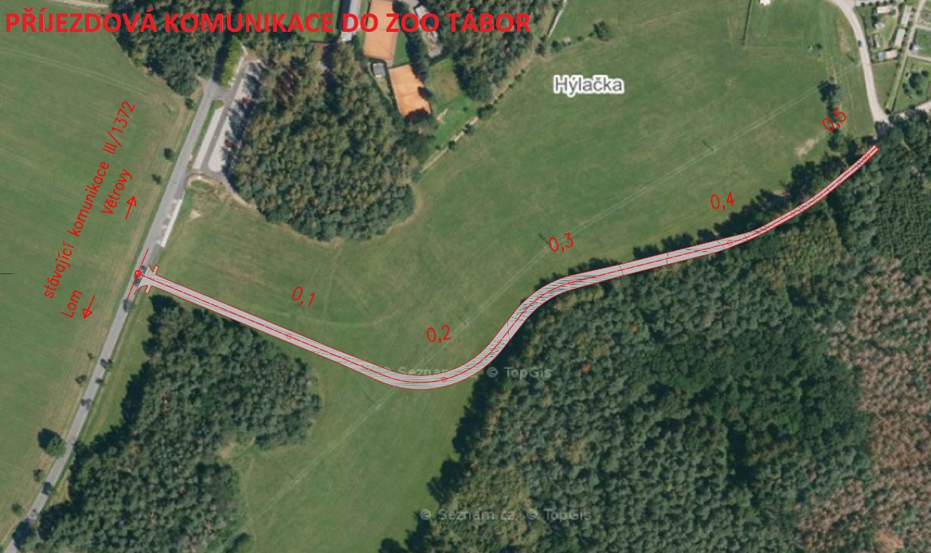
  - Nová příjezdová cesta do táborské zoo povede mimo obydlenou oblast
Vybudování nové příjezdové cesty umožnila nedávná změna územního plánu, která umožní další rozvoj zoologické zahrady a budování nových výběhů pro zvířata. „Začít stavět můžeme díky rychlému vyřízení stavebního povolení. Všechna vyjádření a rozhodnutí jsme získali v nejkratším možném čase. Za tento konstruktivní přístup chci vedení města a jeho úředníkům velmi poděkovat,“ zdůraznil ředitel zoo Korec.
Fakt, že cesta vznikne v roce 2022, vyzdvihl starosta Tábora Štěpán Pavlík. „Jsme rádi, že se už letos podaří vybudovat přístupovou cestu do zoo mimo obydlenou část Větrov od radimovické silnice podél lesa. Oceňujeme také, že ji vedení zoo postaví na své náklady. Město považuje zoologickou zahradu za důležitý cíl cestovního ruchu. Zoo se také věnuje záchraně ohrožených druhů zvířat. Věříme, že vybudování nové příjezdové trasy odstraní problémy obyvatel Větrov, které souvisejí s intenzivní automobilovou dopravou skrz intravilán obce,“ prohlásil táborský starosta Pavlík.

Rozlohou největší zoologická zahrada jižních Čech ZOO Tábor patří k nejmladším zahradám v Česku. Vznikla v květnu 2015 poté, co ji od insolvenčního správce koupil pražský developer a biolog Evžen Korec. Tím ji zachránil před likvidací a rozprodáním zvířat. Pro veřejnost byla ZOO Tábor otevřena o měsíc později. V roce 2021 ji navštívilo 110 tisíc lidí. Aktuálně je otevřená každý den od 9:00 do 18:00.
Hlavním posláním zoo je chov a ochrana ohrožených druhů zvířat. Nejvýznamnějším projektem táborské zoo je reintrodukce zubra evropského do české krajiny. Podrobnosti o návratu tohoto majestátního tvora a možnosti, jak tento projekt podpořit, lze nalézt na webu www.zazubra.cz. Aktuálně v ZOO Tábor žije přes 380 zvířat více než 70 živočišných druhů. Generálním sponzorem je EKOSPOL.

  - Kontakt pro média
Filip Sušanka
M: (+420) 606 688 787
T: (+420) 233 372 021
E: media@zootabor.eu
W: www.zootabor.eu

